|  |  |
| --- | --- |
|  | **PRÁCTICA 3** |
|  | **DIU3.14PI**  **Alejandro Rodger Marín**  **Carlos Pérez Cruz** |

|  |
| --- |
| **[PROTOTIPADO / Mockup]** |
| En esta memoria realizada por los alumnos Carlos Pérez Cruz y Alejandro Rodger Marín se realiza un prototipado para prueba de la interfaz a partir de patrones de diseño y guidelines. Se puede visitar su página web en la siguiente dirección: https://www.hostel4ugranada.com/ |

Índice

INTRODUCCIÓN 2

DISEÑO VISUAL: MOODBOARD 3

LANDING PAGE 4

GUIDELINES 5

PROTOTIPO HI-FI 6

CASO DE ESTUDIO 7

RESUMEN DE LA PRÁCTICA 8

OBJETIVOS 8

DESARROLLO 8

CONCLUSIÓN 8

# INTRODUCCIÓN

A partir de las fases anteriores, y de lo realizado en esta práctica, crearemos con ayuda de la herramienta de diseño “Protopie” la interfaz de prueba de nuestra aplicación (para desktop).

Previamente, realizaremos una documentación breve a cerca de los patrones y guidelines a seguir, así como un “Landing page” para atraer al usuario y un diseño de moodboard para focalizar las ideas de diseño con respecto a la aplicación.

# DISEÑO VISUAL: MOODBOARD

Hemos creado este moodboard (disponible en el archivo “moodboard.pdf”) para tener una referencia de estilos visual.

Utilizamos diferentes tonos de colores vivos: amarillos y rojos, para transmitir al usuario felicidad, ya que nuestra página organiza conciertos. Además añadimos un toque oscuro para transmitir la elegancia y mantener las características iniciales del hostel.

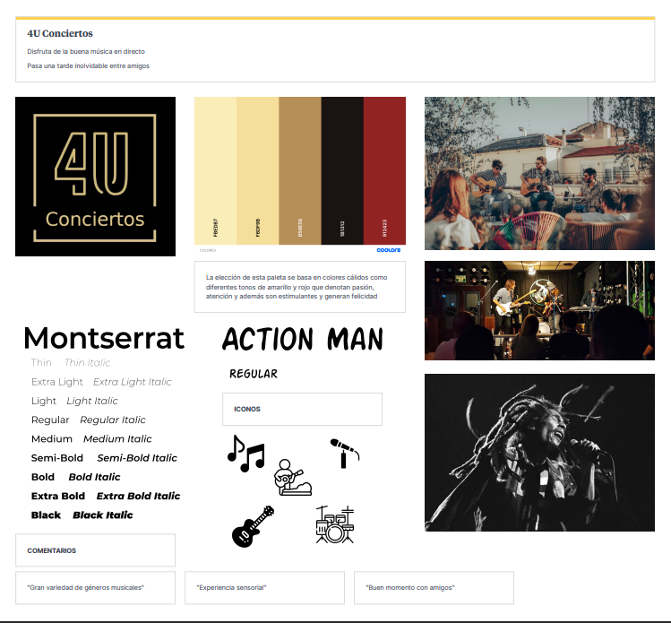 Podemos ver una captura del moodboard en la parte inferior de la página.

# LANDING PAGE

Hemos creado una página web de Onboarding del proyecto a partir del diseño visual del moodboard para promocionar la futura página.

Para ello hemos utilizado la herramienta online [Wix.com](https://www.wix.com).

Podemos visitar dicha página en este [enlace](https://alromarin.wixsite.com/my-site).

# GUIDELINES

Nuestra aplicación estará adaptada a la web para ordenador.

Uso de patrones según las tareas del usuario:

* Navegación. El objetivo es facilitar el paso entre ventanas de forma fácil y sencilla; para ello, utilizaremos un modo de navegación multinivel, de forma que todas las páginas de la aplicación estén conectadas entre sí a través de un menú único no desplegable en el encabezado.
* Mostrar información. La forma para mostrar información dependerá de la página en la que estemos, en el caso del calendario y galería de fotos se utilizará una retícula de imágenes en miniatura con posibilidad de ampliación.

Para el header, utilizaremos una distribución que muestre el logotipo de la página junto al menú, y el footer mostrará información de contacto.

# PROTOTIPO HI-FI

Para crear el prototipo Hi-Fi, hemos empleado la herramienta Protopie, y hemos seguido los estilos de diseño creados en esta práctica, así como el resto de información importante obtenida en las prácticas anteriores, como los prototipos Lo-Fi.

Esta interfaz está compuesta siguiendo las guidelines, por ello, nuestras cuatro páginas están conectadas entre sí con un menú en la cabecera, los logos ayudan a la navegación y podemos interactuar con un calendario o una galería de fotos para obtener información detallada. Para obtener más información proporcionamos una página de contacto con un formulario.

Podemos observar este prototipo en la Team Space de Protopie creado para clase [imediaugr22](https://cloud.protopie.io/t/fffc481d), o yendo directamente a nuestro [proyecto](https://cloud.protopie.io/p/52cdd88bce).

# CASO DE ESTUDIO

Hemos publicado el caso de estudio en nuestro [repositorio](https://github.com/alerodger/DIU) GitHub. Toda la información acerca de la práctica se encuentra desarrollada en dicho repositorio.

# RESUMEN DE LA PRÁCTICA

## OBJETIVOS

Este documento se ha redactado con la finalidad de crear un prototipo de interfaz de la aplicación que hemos estado desarrollando en prácticas anteriores.

## DESARROLLO

Para cumplir los objetivos planteados, hemos creado estilos de diseño y patrones para poder realizar finalmente un prototipo que dará lugar a un futuro microsite.

## CONCLUSIÓN

Hemos podido realizar el prototipo de acuerdo a las necesidades reales del usuario al utilizar los datos recabados en prácticas anteriores, pudiendo hacer una estructura óptima que fomente el valor del hostel a nivel turístico.